TF-M学习笔记

TF-M主要代码
TF-M最主要由4大板块组成，都由ARM来维护，各个厂商做芯片的移植适配工作，如图所示：
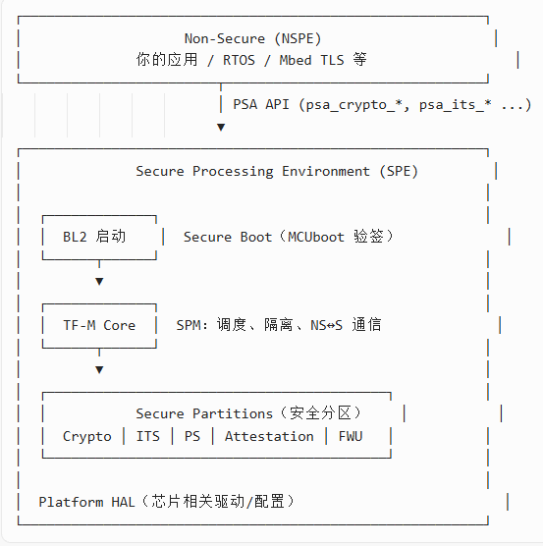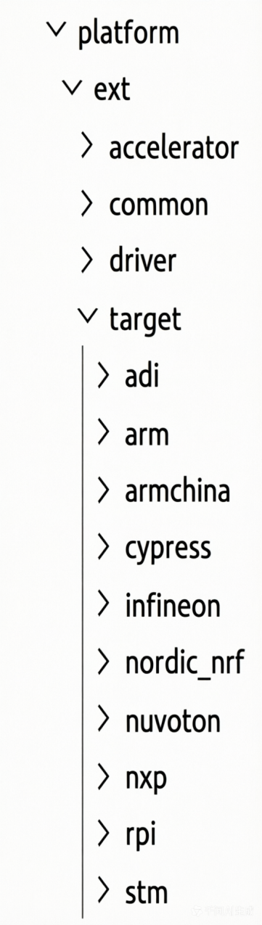

1.1 Secure Boot（安全启动）
组件 | 说明
BL1（可选） | 第一级不可变 Bootloader（部分平台有）
BL2 | 第二级 Bootloader，默认用 MCUboot，验签 S/NS 镜像

代码目录：bl1/、bl2/

1.2 TF-M Core（核心）
核心是 SPM（Secure Partition Manager）：
- 管理安全分区生命周期
- 实现 NS ↔ Secure 的 IPC 通信
- 执行 TrustZone 隔离策略
- 实现 PSA FF-M 规范
代码目录：secure_fw/spm/

1.3. Secure Services（安全服务分区）
各服务以独立 Secure Partition 形式存在：
分区 | 功能 | 目录
Crypto | 密码学（哈希、加解密、签名、密钥管理） | secure_fw/partitions/crypto/
ITS | Internal Trusted Storage，设备绑定数据 | secure_fw/partitions/internal_trusted_storage/
PS | Protected Storage，加密+防回滚存储 | secure_fw/partitions/protected_storage/
Attestation | 初始证明（设备身份/度量报告） | secure_fw/partitions/initial_attestation/
FWU | 固件升级 | secure_fw/partitions/firmware_update/
Platform | 平台相关服务 | secure_fw/partitions/platform/
NS Agent | NS 侧代理（TZ/Mailbox） | secure_fw/partitions/ns_agent_tz/
可按 Kconfig/CMake 裁剪，不必全部启用。

1.4. Interface（NS 侧接口）
给非安全应用调用的 API 层：
• psa/crypto.h、psa/its.h、psa/storage.h 等
• tfm_crypto_api.c 等 IPC 转发实现
代码目录：interface/

TF-M依赖库和测试库
TF-M在编译的过程中会从git获取相关依赖代码，先编译安全代码库，再编译非安全库，因为安全库会依赖非安全库。
在编译的过程中会从git拉取这些库：
库 | 版本 | SPE | NSPE | 用途
MCUboot | v2.4.0 | 是 | 否（只测 FWU API） | BL2 启动/验签；FWU 分区用 bootutil_public
TF-PSA-Crypto | v1.2.0 | 是 | 否（走 PSA API） | Crypto 分区 + BL2 验签
CMSIS_6 | v6.2.0 | 是（Core） | 否 | Cortex-M 内核头
CMSIS-RTX | 随 tf-m-tests | 否 | 是 → libRTX_OS.a | NS 侧 RTOS
QCBOR | v1.2 | 是 | 是（各编一份） | CBOR；attest token
t_cose | v2.0-alpha-2 | 是 | 是（各编一份） | COSE Sign1；attest
tf-m-extras | d6648c73 | 拉了 | 否 | 本次配置未启用 dTPM 等

2.1编译后生成的文件
镜像 | 路径 | 大小
BL2 | build_s/bin/bl2.bin | 129 KB
安全镜像 | build_s/bin/tfm_s.bin / tfm_s_signed.bin | 311 / 320 KB
非安全镜像 | build_ns/bin/tfm_ns.bin / tfm_ns_signed.bin | 146 / 576 KB
S+NS 合体 | build_ns/bin/tfm_s_ns_signed.bin | 896 KB

BL2（bl2.bin）
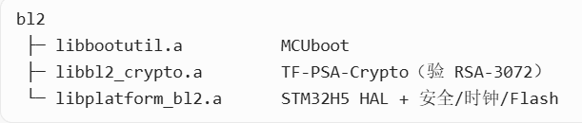

SPE（tfm_s.bin）
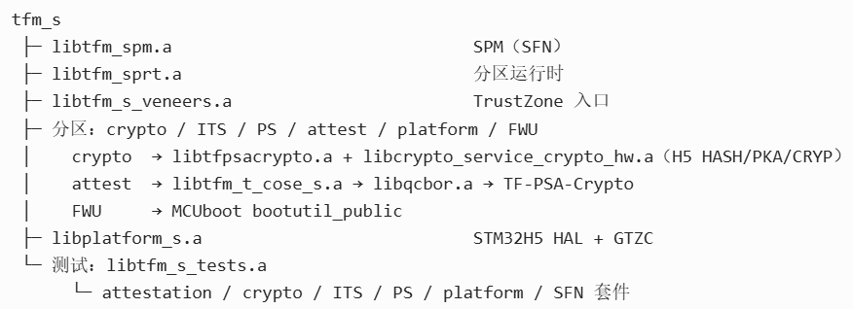

启用的安全测试：TEST_S_{ATTESTATION,CRYPTO,ITS,PS,PLATFORM,SFN_BACKEND}。
未启用：IPC / FPU / FIH / FWU(S)。

NSPE（tfm_ns.bin）
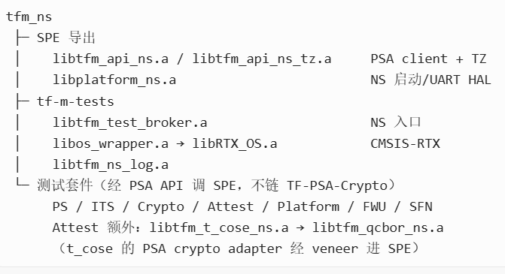

启用的非安全测试：TEST_NS_{PS,ITS,CRYPTO,ATTESTATION,PLATFORM,FWU,SFN_BACKEND}。
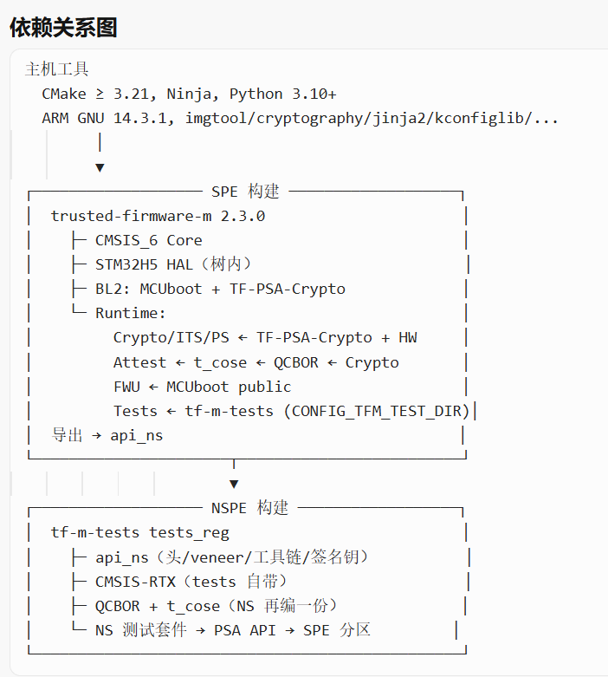

签名用的是仓库里的 dummy RSA-3072（bl2/ext/mcuboot/root-RSA-3072.pem 签 S，root-RSA-3072_1.pem 签 NS）。编出来会有 NOT SECURE 警告，这是预期行为。
烧录顺序仍是：postbuild.sh → regression.sh → TFM_UPDATE.sh。板子上要把 BOOT_UBE 设成 OEM-iRoT（0xB4），否则 BL2 会直接进 Error_Handler()，UART 上看不到回归日志。

QCBOR：编解码器
QCBOR = Quantum-safe / Quite Compact CBOR 的实现，实际就是 CBOR（Concise Binary Object Representation，RFC 8949）的 C 库。
CBOR 可以看成 JSON 的二进制版：同样能表示 map、数组、整数、字符串，但更小、不必解析文本。例如证明 token 里的 challenge、ueid、security-lifecycle 都是 CBOR map 里的字段。
TF-M 关掉了浮点（QCBOR_OPT_DISABLE_FLOAT_ALL=ON），只编整数/字节串/map，省 Flash。

t_cose：签名层
t_cose = tiny COSE。COSE（CBOR Object Signing and Encryption，RFC 9052）是“在 CBOR 上做签名/加密”，类似 JWT 之于 JSON。
TF-M 主要用 COSE_Sign1：一个签名者、一份载荷。流程是：
- QCBOR 把 claims 编成 CBOR
- t_cose 按 COSE_Sign1 包一层并签名
- 密码运算走 PSA Crypto（SPE 里直接调 TF-PSA-Crypto；NS 侧经 veneer 进安全分区）
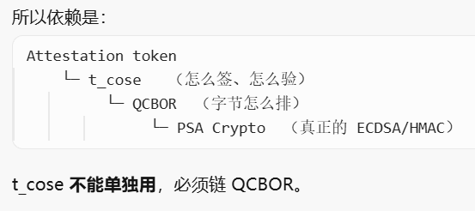

代码仓库结构（trusted-firmware-m）
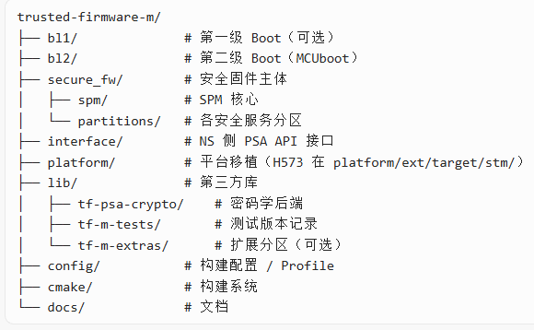

3.1相关外部仓库
仓库 | 作用
trusted-firmware-m | 主代码
tf-m-tests | 回归测试、PSA 测试
tf-m-tools | 测试/验证工具
tf-m-extras | 扩展功能（dTPM、Measured Boot 等，可选）

3.2 H573I-DK 实际用到的部分
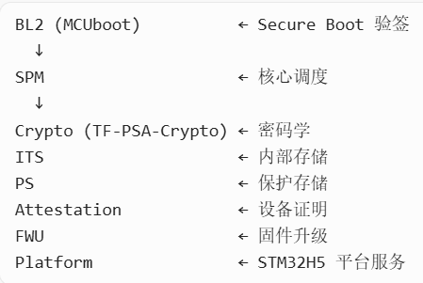

NS 侧应用通过 build_s/api_ns/ 导出的接口调用这些服务。

目录 | 用途
include/psa/ | PSA 标准 API 头文件（最核心）
include/mbedtls/ | Mbed TLS 加密库头文件
include/os_wrapper/ | 操作系统抽象层
src/os_wrapper/ | 裸机和 RTOS 两种实现
src/*.c | 各服务（加解密、存储、固件升级等）的 API 实现
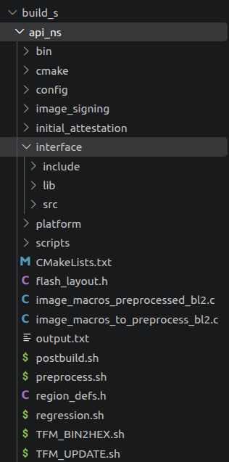

3.3 平台相关的代码

3.3.1 flash分配
Flash布局需要参考相关平台下的布局头文件，以STM32H573为例：
在文件夹（其他平台也类似都由相关的flash布局文件flash_layout.h）/home/klp/test/tfmwork/trusted-firmware-m/platform/ext/target/stm/stm32h573i_dk/include/flash_layout.h
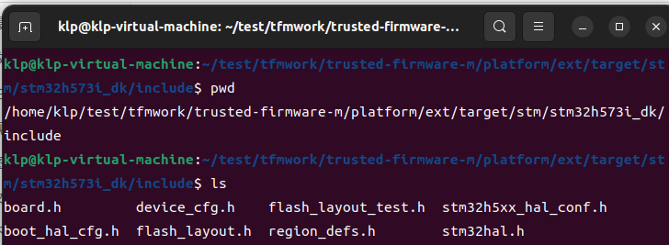

在flash_layout.h文件里面有各个分区大小说明：
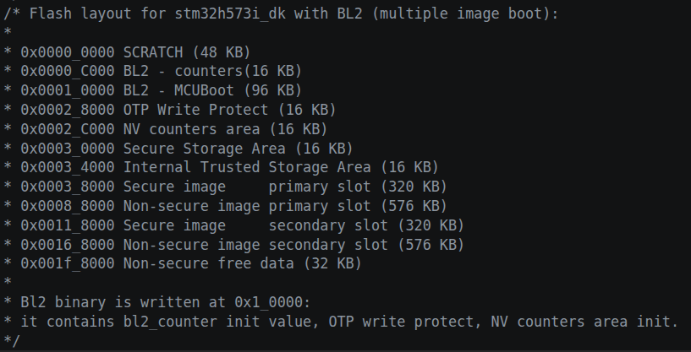

TFM整体开发
在做非安全侧开发之前，需要编译测试好官方代码，确认硬件没有问题，编译测试参考：
Arm官方说明文档：
https://trustedfirmware-m.readthedocs.io/en/latest/getting_started/tfm_getting_started.html
https://trustedfirmware-m.readthedocs.io/en/latest/building/run_tfm_examples_on_arm_platforms.html

stm32h573平台说明文档：
https://trustedfirmware-m.readthedocs.io/en/latest/platform/stm/stm32h573i_dk/readme.html

GITEE仓库，里面包含编译说明，直接整个克隆到ubuntu22.04，使用一键编译脚本编译即可:
https://gitee.com/already_use/trusted-firmware-m.git
重点：这个仓库包含编译说明，一键编译脚本，而且下载好了所有的库代码非常好用，建议使用这个库。

4.1复制编译好的非安全侧开发包
非安全侧开发包如图所示：
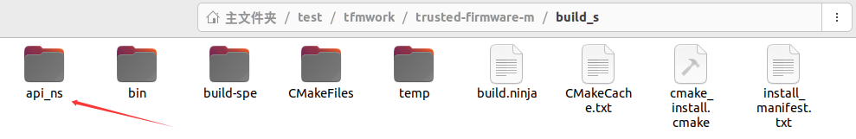
编译后输出的安全侧的开发包 api_ns 直接复制整个目录出来，把打印相关的一些测试需要用到c文件也放进来，如图所示：
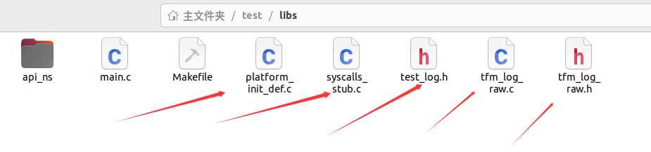
注意：main.c和makefiel是自己写的。

4.2编写main.c测试文件(这是测试代码内容比较长，需要复制全选即可)
/*
* Bare-metal NS smoke test for STM32H573I-DK + TF-M SPE.
*
* Bring-up follows tf-m-tests/app_broker/main_ns.c (without RTX):
* tfm_ns_platform_init() -> stdio_init()
* tfm_ns_cp_init()
* tfm_ns_interface_init()
*
* Logging matches tf-m-tests: LOG_MSG -> tfm_log_printf -> stdio_output_string.
* Do not use newlib printf (official NS tests never do).
*
* All other C files come from TF-M or tf-m-tests (or the SPE api_ns export).
*
* Requires the matching flashed tfm_s.bin (s_veneers.o addresses must match).
* USART1 / ST-Link VCP: 115200 8N1, JP1 not fitted.
*
* If SPE was built with TEST_S=ON, colored "PASSED" / "*** End of Secure
* test suites ***" prints first. This app then prints NS-SMOKE.
*/

#include <string.h>
#include <stdint.h>

#include "Driver_USART.h"
#include "tfm_plat_ns.h"
#include "tfm_ns_interface.h"
#include "os_wrapper/common.h"
#include "test_log.h"

#include "psa/crypto.h"
#include "psa/error.h"
#include "psa/internal_trusted_storage.h"
#include "psa/update.h"

static int g_fail;

/* tfm_log_printf has no %02x; print two lowercase hex digits per byte. */
static void log_hex(const uint8_t *buf, size_t len)
{
size_t i;

for (i = 0; i < len; i++) {
LOG_MSG("%x%x", (unsigned)((buf[i] >> 4) & 0xfu),
(unsigned)(buf[i] & 0xfu));
}
}

static void check(const char *what, psa_status_t status)
{
if (status == PSA_SUCCESS) {
LOG_MSG(" [PASS] %s\r\n", what);
} else {
LOG_MSG(" [FAIL] %s status=%d\r\n", what, (int)status);
g_fail++;
}
}

static void test_crypto(void)
{
static const uint8_t msg[] = "abc";
/* FIPS 180-2 SHA-256("abc") */
static const uint8_t expect[32] = {
0xba, 0x78, 0x16, 0xbf, 0x8f, 0x01, 0xcf, 0xea,
0x41, 0x41, 0x40, 0xde, 0x5d, 0xae, 0x22, 0x23,
0xb0, 0x03, 0x61, 0xa3, 0x96, 0x17, 0x7a, 0x9c,
0xb4, 0x10, 0xff, 0x61, 0xf2, 0x00, 0x15, 0xad
};
uint8_t hash[32];
size_t hash_len = 0;
psa_status_t status;

LOG_MSG("PSA Crypto\r\n");
status = psa_crypto_init();
check("psa_crypto_init", status);
if (status != PSA_SUCCESS) {
return;
}

status = psa_hash_compute(PSA_ALG_SHA_256, msg, sizeof(msg) - 1u,
hash, sizeof(hash), &hash_len);
check("psa_hash_compute(SHA-256)", status);
if (status == PSA_SUCCESS) {
LOG_MSG(" hash=");
log_hex(hash, hash_len);
LOG_MSG("\r\n");
if ((hash_len != sizeof(expect)) ||
(memcmp(hash, expect, sizeof(expect)) != 0)) {
LOG_MSG(" [FAIL] SHA-256 known-answer mismatch\r\n");
g_fail++;
} else {
LOG_MSG(" [PASS] SHA-256 known-answer\r\n");
}
}
}

static void test_its(void)
{
const psa_storage_uid_t uid = 0x0000000000001001ULL;
static const uint8_t payload[] = "ns-its";
uint8_t readback[16];
size_t read_len = 0;
psa_status_t status;

LOG_MSG("PSA ITS\r\n");
(void)psa_its_remove(uid);

status = psa_its_set(uid, sizeof(payload), payload, PSA_STORAGE_FLAG_NONE);
check("psa_its_set", status);

memset(readback, 0, sizeof(readback));
status = psa_its_get(uid, 0, sizeof(readback), readback, &read_len);
check("psa_its_get", status);
if ((status == PSA_SUCCESS) &&
((read_len != sizeof(payload)) ||
(memcmp(readback, payload, sizeof(payload)) != 0))) {
LOG_MSG(" [FAIL] ITS payload mismatch\r\n");
g_fail++;
}

status = psa_its_remove(uid);
check("psa_its_remove", status);
}

static void test_fwu_query(void)
{
psa_fwu_component_info_t info;
psa_status_t status;

LOG_MSG("PSA FWU query\r\n");

memset(&info, 0, sizeof(info));
status = psa_fwu_query(FWU_COMPONENT_ID_SECURE, &info);
check("psa_fwu_query(S)", status);
if (status == PSA_SUCCESS) {
LOG_MSG(" S state=%u max_size=%u\r\n",
(unsigned)info.state, (unsigned)info.max_size);
}

memset(&info, 0, sizeof(info));
status = psa_fwu_query(FWU_COMPONENT_ID_NONSECURE, &info);
check("psa_fwu_query(NS)", status);
if (status == PSA_SUCCESS) {
LOG_MSG(" NS state=%u max_size=%u\r\n",
(unsigned)info.state, (unsigned)info.max_size);
}
}

int main(void)
{
if (tfm_ns_platform_init() != ARM_DRIVER_OK) {
for (;;) {
}
}

if (tfm_ns_cp_init() != ARM_DRIVER_OK) {
for (;;) {
}
}

LOG_MSG("\r\nNS-SMOKE\r\n");
LOG_MSG("Non-Secure system starting...\r\n");

if (tfm_ns_interface_init() != OS_WRAPPER_SUCCESS) {
LOG_MSG("tfm_ns_interface_init failed\r\n");
for (;;) {
}
}
LOG_MSG("tfm_ns_interface_init ok\r\n");

test_crypto();
test_its();
test_fwu_query();

if (g_fail == 0) {
LOG_MSG("ALL PASSED\r\n");
} else {
LOG_MSG("FAILED count=%d\r\n", g_fail);
}

for (;;) {
}
}

4.3 Makefile文件（内容比较长选中文本框全复制即可）
# Bare-metal NS image for STM32H573I-DK, linked against TF-M SPE export.
#
# Supported layouts:
# Makefile, main.c, api_ns/ (siblings)
# ns_app/{Makefile,main.c} + ../build_s/api_ns
#
# make
# make SPE=/path/to/api_ns
# make TOOLCHAIN_DIR=/path/to/arm-gnu-toolchain/bin
# make clean
#
# CPU/ABI must match SPE: cortex-m33+nodsp+nofp, soft float.
# s_veneers.o is linked as a raw object (absolute NSC addresses).
#
# NS bring-up matches tf-m-tests/app_broker/main_ns.c without RTX.
# Logging matches official NS tests: LOG_MSG / tfm_log_raw.c / -DTFM_NS_LOG.
# Only main.c is local. Other sources are copied from TF-M / tf-m-tests
# or compiled from the SPE api_ns export.

NS_APP := $(abspath $(dir $(lastword $(MAKEFILE_LIST))))
ROOT := $(abspath $(NS_APP)/..)
ifeq ($(wildcard $(NS_APP)/api_ns/interface/lib/s_veneers.o),)
SPE ?= $(ROOT)/build_s/api_ns
else
SPE ?= $(NS_APP)/api_ns
endif
OUT := $(NS_APP)/out
OBJDIR := $(OUT)/obj

CROSS ?= arm-none-eabi
TOOLCHAIN_DIR ?=
ifneq ($(TOOLCHAIN_DIR),)
export PATH := $(TOOLCHAIN_DIR):$(PATH)
endif

CC := $(CROSS)-gcc
OBJCOPY := $(CROSS)-objcopy
NM := $(CROSS)-nm

ifeq ($(wildcard $(ROOT)/.venv/bin/python),$(ROOT)/.venv/bin/python)
PYTHON ?= $(ROOT)/.venv/bin/python
else
PYTHON ?= python3
endif

CPU := -mcpu=cortex-m33+nodsp+nofp -mthumb -mfloat-abi=soft

CPPFLAGS := \
-DSTM32H573xx \
-DUSE_HAL_DRIVER \
-DDOMAIN_NS=1 \
-DCONFIG_TFM_FLOAT_ABI=0 \
-DPLATFORM_DEFAULT_CRYPTO_KEYS \
-DCONFIG_TFM_USE_TRUSTZONE \
-DTFM_ISOLATION_LEVEL=1 \
-DTFM_PARTITION_CRYPTO \
-DTFM_PARTITION_INTERNAL_TRUSTED_STORAGE \
-DTFM_PARTITION_PROTECTED_STORAGE \
-DTFM_PARTITION_FIRMWARE_UPDATE \
-DTFM_PARTITION_INITIAL_ATTESTATION \
-DTFM_PARTITION_PLATFORM \
-DTFM_PSA_CRYPTO_CLIENT_ONLY \
-DTF_PSA_CRYPTO_CONFIG_FILE='"mbedtls/tf_psa_crypto_config.h"' \
-DTARGET_CONFIG_HEADER_FILE='"config_tfm_target.h"' \
-DBL2 \
-DBL2_HEADER_SIZE=0x400 \
-DBL2_TRAILER_SIZE=0x2000 \
-DMCUBOOT_IMAGE_NUMBER=2 \
-DTFM_NS_LOG \
-I$(NS_APP) \
-I$(SPE)/interface/include \
-I$(SPE)/interface/include/crypto_keys \
-I$(SPE)/platform/include \
-I$(SPE)/platform/boards \
-I$(SPE)/platform/Device/Include \
-I$(SPE)/platform/ext/cmsis/Include \
-I$(SPE)/platform/ext/cmsis/Include/m-profile \
-I$(SPE)/platform/ext/common \
-I$(SPE)/platform/hal/Inc

CFLAGS := $(CPU) -std=gnu11 -g -ffunction-sections -fdata-sections \
-fno-builtin -funsigned-char -Wall -DNDEBUG $(CPPFLAGS)

LDFLAGS := $(CPU) -specs=nano.specs -specs=nosys.specs \
-Wl,--gc-sections -Wl,--print-memory-usage \
-Wl,-Map=$(OUT)/tfm_ns.map \
-T $(OUT)/appli_ns.pp.ld

APP_SRCS := \
$(NS_APP)/main.c \
$(NS_APP)/syscalls_stub.c \
$(NS_APP)/platform_init_def.c \
$(NS_APP)/tfm_log_raw.c

SPE_SRCS := \
$(SPE)/interface/src/os_wrapper/tfm_ns_interface_bare_metal.c \
$(SPE)/interface/src/tfm_tz_psa_ns_api.c \
$(SPE)/interface/src/tfm_crypto_api.c \
$(SPE)/interface/src/tfm_its_api.c \
$(SPE)/interface/src/tfm_ps_api.c \
$(SPE)/interface/src/tfm_fwu_api.c \
$(SPE)/interface/src/tfm_attest_api.c \
$(SPE)/interface/src/tfm_platform_api.c \
$(SPE)/platform/Device/Source/startup_stm32h5xx_ns.c \
$(SPE)/platform/Device/Source/system_stm32h5xx.c \
$(SPE)/platform/ext/common/uart_stdout.c \
$(SPE)/platform/hal/CMSIS_Driver/low_level_com.c \
$(SPE)/platform/hal/Src/stm32h5xx_hal.c \
$(SPE)/platform/hal/Src/stm32h5xx_hal_cortex.c \
$(SPE)/platform/hal/Src/stm32h5xx_hal_dma.c \
$(SPE)/platform/hal/Src/stm32h5xx_hal_dma_ex.c \
$(SPE)/platform/hal/Src/stm32h5xx_hal_gpio.c \
$(SPE)/platform/hal/Src/stm32h5xx_hal_pwr.c \
$(SPE)/platform/hal/Src/stm32h5xx_hal_pwr_ex.c \
$(SPE)/platform/hal/Src/stm32h5xx_hal_rcc.c \
$(SPE)/platform/hal/Src/stm32h5xx_hal_rcc_ex.c \
$(SPE)/platform/hal/Src/stm32h5xx_hal_uart.c \
$(SPE)/platform/hal/Src/stm32h5xx_hal_uart_ex.c

SRCS := $(APP_SRCS) $(SPE_SRCS)
OBJS := $(addprefix $(OBJDIR)/,$(notdir $(SRCS:.c=.o)))
VENEERS := $(SPE)/interface/lib/s_veneers.o
LDSCRIPT_IN := $(SPE)/platform/linker_scripts/appli_ns.ld
LDSCRIPT := $(OUT)/appli_ns.pp.ld

.PHONY: all clean

all: $(OUT)/tfm_ns_signed.bin

$(OBJDIR) $(OUT):
mkdir -p $@

$(LDSCRIPT): $(LDSCRIPT_IN) | $(OUT)
@echo "PP $(notdir $<)"
$(CC) $(CFLAGS) -E -P -xc $< -o $@

define COMPILE_C
$(OBJDIR)/$(notdir $(1:.c=.o)): $(1) | $(OBJDIR)
@echo "CC $$(notdir $$<)"
$(CC) $(CFLAGS) -c $$< -o $$@
endef
$(foreach src,$(SRCS),$(eval $(call COMPILE_C,$(src))))

$(OUT)/tfm_ns.axf: $(OBJS) $(VENEERS) $(LDSCRIPT) | $(OUT)
@echo "LD $(notdir $@)"
$(CC) $(LDFLAGS) -o $@ $(OBJS) $(VENEERS)
$(NM) $@ | grep ' tfm_psa_call_veneer$$' || true

$(OUT)/tfm_ns.bin: $(OUT)/tfm_ns.axf
$(OBJCOPY) -O binary $< $@

$(OUT)/tfm_ns.hex: $(OUT)/tfm_ns.axf
$(OBJCOPY) -O ihex $< $@

.PHONY: python-deps
python-deps:
$(PYTHON) -m pip install intelhex click cryptography cbor2 pyyaml

BL2_PY := $(OUT)/pypath

$(OUT)/tfm_ns_signed.bin: $(OUT)/tfm_ns.bin $(OUT)/tfm_ns.hex
@echo "SIGN $(notdir $@)"
@$(PYTHON) -c "import intelhex, click, cryptography, cbor2" || \
(echo "Missing imgtool Python deps. Run: make python-deps"; \
echo "or: $(PYTHON) -m pip install intelhex click cryptography cbor2"; exit 1)
mkdir -p $(BL2_PY)/bl2
touch $(BL2_PY)/bl2/__init__.py
cp -f $(SPE)/image_signing/scripts/macro_parser.py $(BL2_PY)/bl2/macro_parser.py
cd $(SPE)/image_signing/scripts && PYTHONPATH=$(BL2_PY):$$PYTHONPATH $(PYTHON) wrapper.py \
--version 0.0.0 \
--layout $(SPE)/image_signing/layout_files/signing_layout_ns.o \
--key $(SPE)/image_signing/keys/image_ns_signing_private_key.pem \
--public-key-format full \
--align 16 \
--pad \
--pad-header \
-H 0x400 \
-s 1 \
-L 128 \
-d "(0, 0.0.0+0)" \
--measured-boot-record \
$(OUT)/tfm_ns.bin \
$(OUT)/tfm_ns_signed.bin

$(VENEERS):
$(error SPE export not found: $@ (set SPE=/path/to/build_s/api_ns))

clean:
rm -rf $(OUT)

4.4 编译执行
编译：
直接执行make命令执行代码编译，会生成 out文件夹
烧写：
在ubuntu22.04执行命令即可烧写，前提是需要安装 STM32_Programmer 编程软件。
STM32_Programmer_CLI -c port=SWD mode=UR -d out/tfm_ns_signed.bin 0x0C088000 -v
注意：烧写这个之前需要先烧写测试代码，测试代码的烧写过程，参考上面提到的Gitee仓库里的编译说明。

4.5验证结果
打开串口助手 115200 8N1，复位单片机。Secure 测试结束后必须是可读 NS 文本：
*** End of Secure test suites ***

NS-SMOKE
Non-Secure system starting...
tfm_ns_interface_init ok
PSA Crypto
[PASS] psa_crypto_init
[PASS] psa_hash_compute(SHA-256)
hash=ba7816bf8f01cfea414140de5dae2223b00361a396177a9cb410ff61f20015ad
[PASS] SHA-256 known-answer
PSA ITS
[PASS] psa_its_set
[PASS] psa_its_get
[PASS] psa_its_remove
PSA FWU query
[PASS] psa_fwu_query(S)
S state=5 max_size=327680
[PASS] psa_fwu_query(NS)
NS state=5 max_size=589824
ALL PASSED

4.6 程序签名下载说明
程序bin文件并不是直接烧写到flash相应位置的，而是要经过签名才能烧写到下载区域或者执行区域，MCUBOOT验签通过后再复制到可执行区域执行，或者默认不执行。例如我们使用烧写器烧写签名后的固件到下载区域，设定好地址（可以是升级地址，或者执行地址，需要注意编程器的连接方式必须是Under reset，程序下载地址必须填对，可以参考flash地址分布）
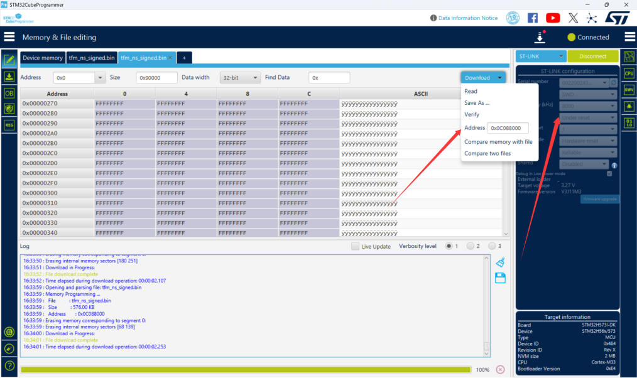

4.6.1 flash地址分布
TFM架构使用的boot是mcuboot，升级过程需要按照mcuboot的规则来，boot固定不能升级，s侧app先下载到下载槽，重启boot会检测这个下载槽是否有被签名加密的bin文件，如果有则解密验签，复制到执行地址，非安全侧程序同理。
Flash布局参考tfm的sdk包stm32h573，flash_layout.h文件，这里放个基本的描述说明：
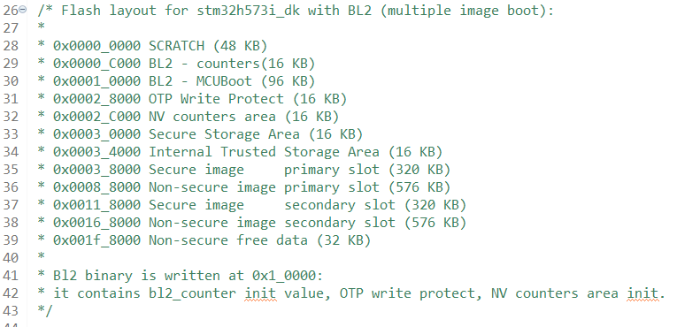

如图所示，指明了各个下载执行区域：
BL2 - MCUBoot (0x0001_0000) | 96 KB | Bootloader 本体。芯片上电先跑这里的代码，负责校验固件签名、  决定启动哪个镜像、执行升级操作。
SCRATCH (0x0000_0000) | 48 KB | “交换缓冲区”。MCUboot 在升级时采用“交换算法”（Swap），  更新过程中需要临时把扇区数据搬到这里暂存，防止断电变砖。
BL2 - counters (0x0000_C000) | 16 KB | 启动计数器。记录镜像尝试启动的次数，配合“回滚保护”  使用（比如：尝试启动 3 次都失败，就自动回退到旧版本）
OTP Write Protect
(0x0002_8000) | 16 KB | 一次性可编程（或写保护）区域。存放硬件唯一密钥、生命周期状态等  永远不能修改的根信任锚点。
NV counters area
(0x0002_C000) | 16 KB | 非易失性计数器。用于防回滚攻击（Secure Boot 要求镜像版本号只能递增，  这个计数器由硬件保护的 TrustZone 管理）。
Secure Storage Area
(0x0003_0000) | 16 KB | 受保护存储（PS）。存放加密的客户端私钥、证书等敏感数据，  只有安全固件（TF-M）能读写。
Internal Trusted Storage Area
(0x0003_4000) | 16 KB | 内部可信存储（ITS）。存放安全固件自己的内部状态数据  （比如断电恢复标志、电量计校准值等）。
Secure image primary slot
(0x0003_8000) | 320 KB | 当前正在运行的安全固件（TF-M）。存放带 TrustZone 的加密服务、  安全启动代码。
Non-secure image primary slot
(0x0008_8000) | 576 KB | 当前正在运行的非安全固件（应用程序）。你的业务逻辑（比如蓝牙协议栈、  传感器采集）跑在这里。
Secure image secondary slot
(0x0011_8000) | 320 KB | 安全固件的升级备份区。OTA 下载的新固件先放在这里，校验通过后，  下次重启与 Primary 互换。
Non-secure image secondary slot
(0x0016_8000) | 576 KB | 非安全固件的升级备份区。同上，应用程序的下载缓冲区。
Non-secure free data
(0x001f_8000) | 32 KB | 剩给非安全域（你的 App）的额外存储空间。可以用来存放日志、配置参数、蓝牙绑定信息等，不受安全保护。

0x0000_0000 SCRATCH (48 KB) —— 升级“交换缓冲区” 核心作用：保证断电续传。如果在搬运过程中突然断电，重新上电后，MCUboot 发现 SCRATCH 里有残存数据，就能凭借它恢复现场，继续完成交换，从而极大降低升级变砖的风险。
0x0000_C000 BL2 - counters (16 KB) —— 启动“记账本” 核心作用：实现 “回滚保护（Anti-rollback）”和 “启动失败重试”。

核心解惑：为什么 SCRATCH 和 counters 占着 0x0000_0000（Flash开头）？
你肯定知道，ARM Cortex-M 芯片上电后，CPU 默认从 0x0000_0000 读取堆栈指针（SP），从 0x0000_0004 读取复位向量（PC）跳转执行。

如果 0x0000_0000 是 SCRATCH（临时数据），芯片上电时读到的全是乱码，怎么启动？

答案藏在这个芯片的硬件重映射（Remap）机制里：
这类带安全启动（如 nRF53/nRF91 或部分 STM32）的芯片，内部有一个不可更改的 Boot ROM。
芯片上电瞬间，CPU 并不是直接读 Flash 的 0x0000_0000，而是强制先执行内部 Boot ROM 代码。

Boot ROM 初始化硬件后，会读取 Flash 特定位置的配置（比如 0x0001_0000 处的 MCUboot 头部签名），然后通过硬件重映射（Remap） 或向量表偏移寄存器（VTOR），把中断向量表指向 0x0001_0000 或更后面的位置。
结论：物理上的 0x0000_0000~0x0000_BFFF（48KB）确实是 SCRATCH 数据区，但在硬件上电的那一瞬间，CPU 眼里看到的启动地址被 Boot ROM 强行“劫持”到了 0x0001_0000（BL2 代码区）。这 48KB 空间在芯片上电瞬间不会被 CPU 当做指令去取指，而是可以放心地用作数据临时存储。

4.6.2 程序签名说明
注意：被签名的是 Secure / Non-Secure 固件，不是 BL2。BL2 是 MCUboot，上电后用公钥验签 S/NS，验过才跳转。

MCUBOOT平台配置是 MCUBOOT_IMAGE_NUMBER=2，S 和 NS 各自独立签名，再用 assemble.py 拼成一张方便烧录的图。
镜像 | 输入 | 输出 | 私钥（仓库自带 dummy） | 版本 / 安全计数器
Secure | tfm_s.bin | tfm_s_signed.bin | bl2/ext/mcuboot/root-RSA-3072.pem | 2.3.0 / 1
Non-Secure | tfm_ns.bin | tfm_ns_signed.bin | bl2/ext/mcuboot/root-RSA-3072_1.pem | 0.0.0 / 1
合并（不重签） | 上面两张已签名图 | tfm_s_ns_signed.bin | 无 | —
这两把私钥编 SPE 时会拷到 build_s/api_ns/image_signing/keys/。它们是 开发用 dummy RSA-3072，imgtool 会打 NOT SECURE 警告，这是预期的。量产要换成自己的密钥，并同步改 BL2 里的 ROTPK。

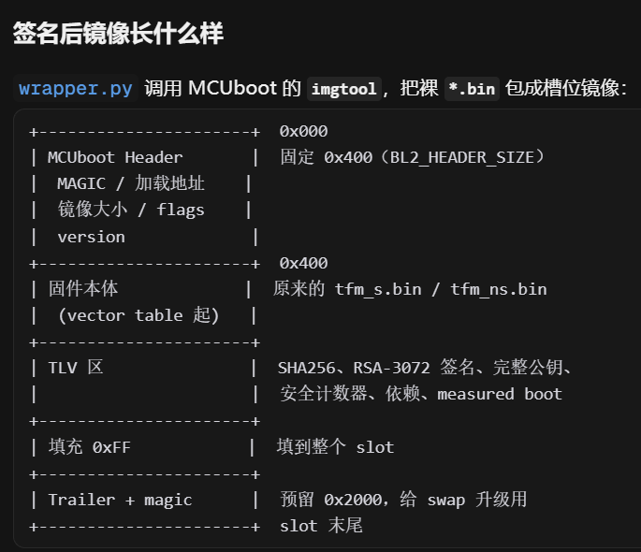

这次 STM32H573 的槽位：
- S primary：0x0C038000，320 KB（0x50000）
- NS primary：0x0C088000，576 KB（0x90000）
所以签完后 tfm_s_signed.bin 是 320 KB，tfm_ns_signed.bin 是 576 KB（带 --pad）。
程序签名的过程是在程序编译的完成后，调用py脚本完成的，py脚本路径：
bl2/ext/mcuboot/scripts/wrapper.py。

程序签名执行过程
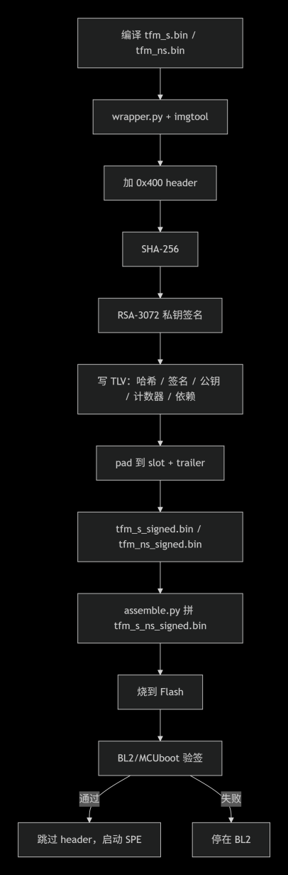

使用stm32cubeIDE开发
注意：系统时钟在安全侧已经配置为240MHZ使用内部时钟PLL倍频。

5.1 建立一个stm32cubeide工程
首先使用stm32cubemax，创建一个点灯工程，随意建个工程，控制GPIO的工程就行，时钟不用管，tfm默认使用内部时钟倍频道240MHZ。

5.2 非工程移植
工程已经移植好了，存放在gitee：
https://gitee.com/already_use/trusted-firmware-m/tree/master/tfmcubeideproject
直接下载就可以使用。

工程移植说明：工程移植使用的ai先建立的一个make能编译的ns侧开发工程，再基于这个工程移植到cubeide的，关于依赖文件以及宏定义参考make工程即可。
https://gitee.com/already_use/trusted-firmware-m/tree/master/tfmmakeproject

5.3 工程配置
工程宏定义：
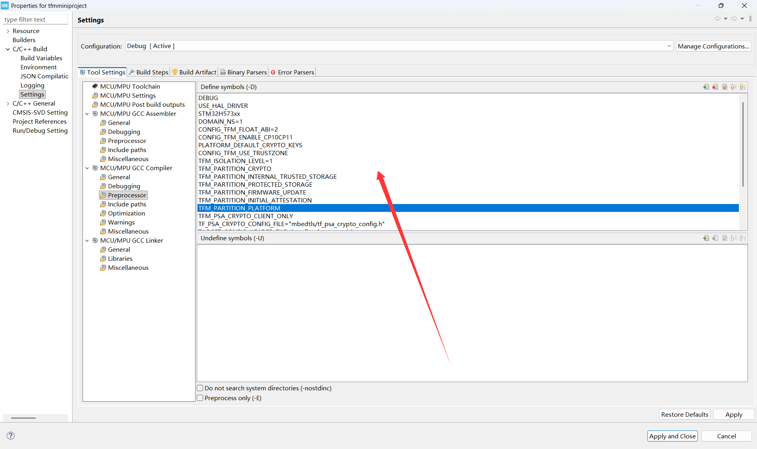
头文件路径配置：
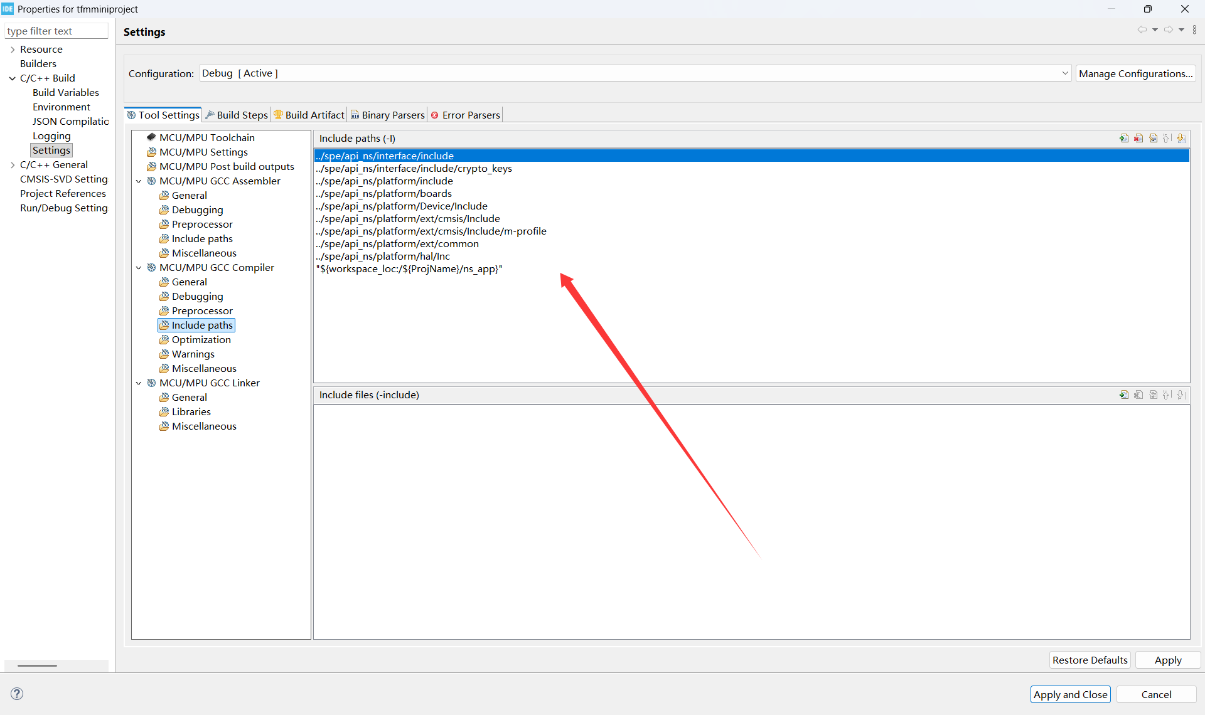
链接脚本配置：
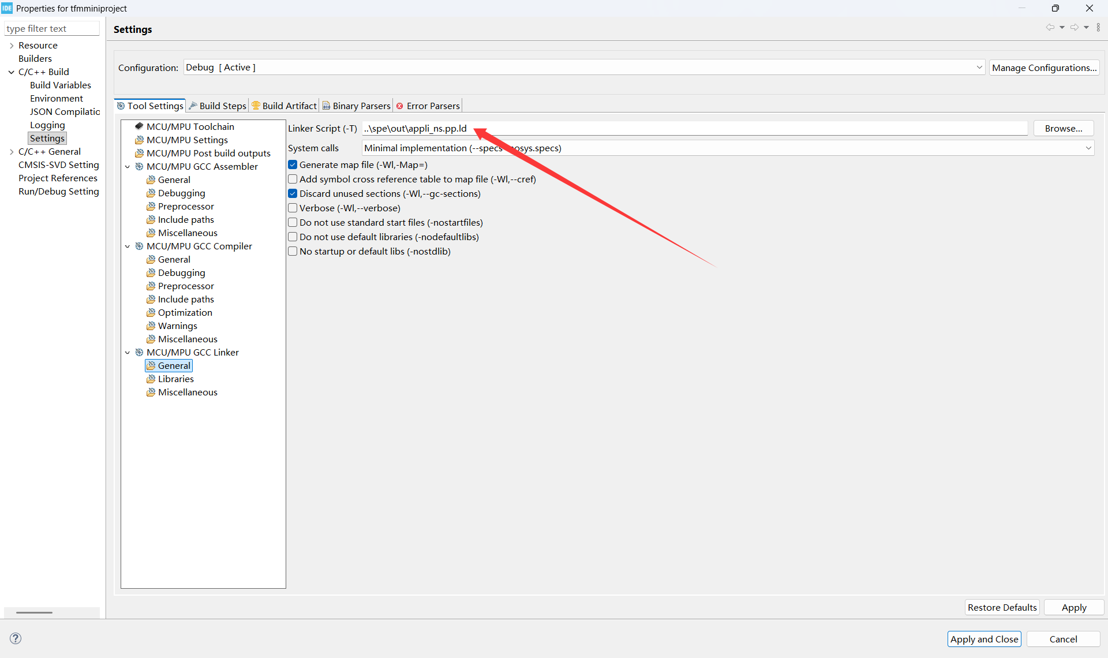

配置安全侧的动态链接库：
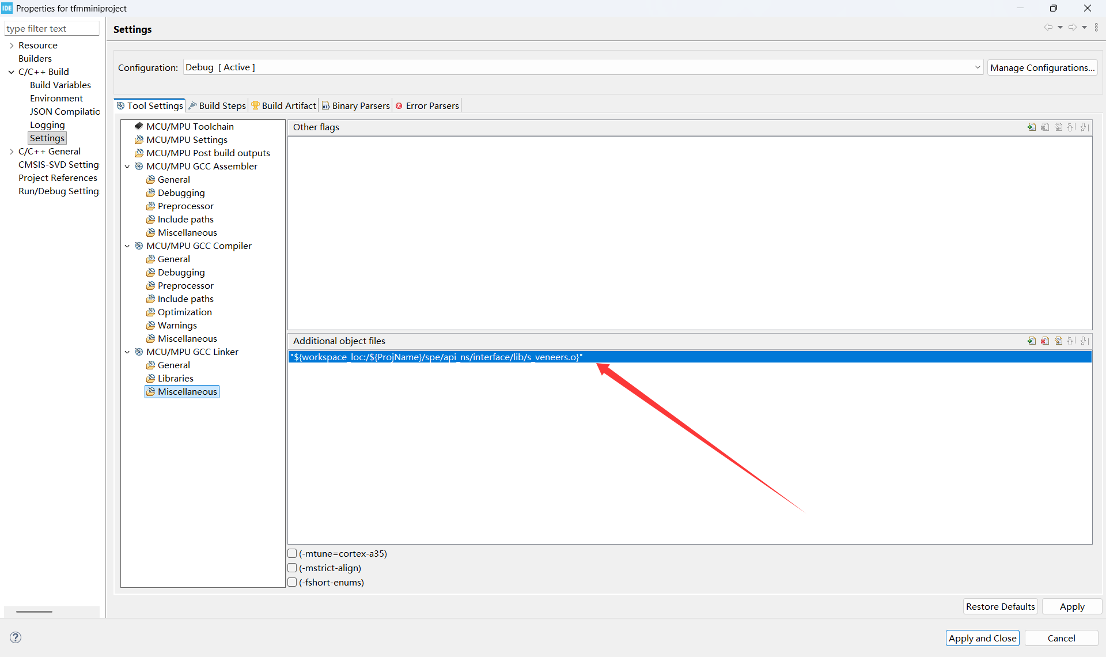

路径和符号配置：
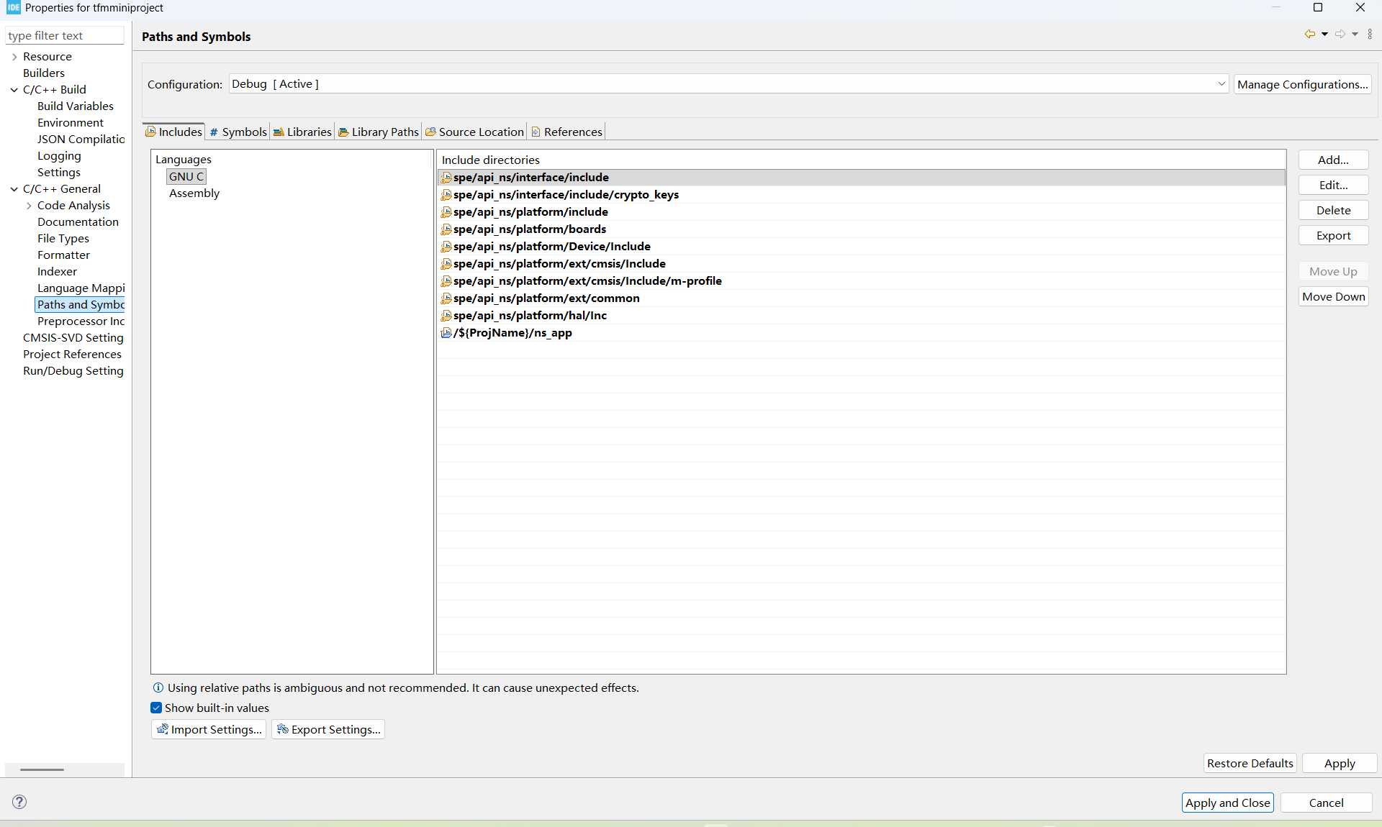

具体请参考工程 trusted-firmware-m-mbedtls-411-ns-tls 地址为：
https://gitee.com/already_use/trusted-firmware-m.git

单独下载bin文件执行
在工程trusted-firmware-m-mbedtls-411-ns-tls里面有打包好的boot（bl2.hex）文件和工程文件tfm_s_ns_signed.hex（这个是官方固件编译出来的安全和非安全侧各自签名打包到一起的hex文件），tfm_ns_signed.bin（这个是我们的工程编译后生成的签名文件下载到0x0C088000）可以使用编程器进行下载然后修改选项字节然后复位单片机即可执行程序。

程序文件如图所示：
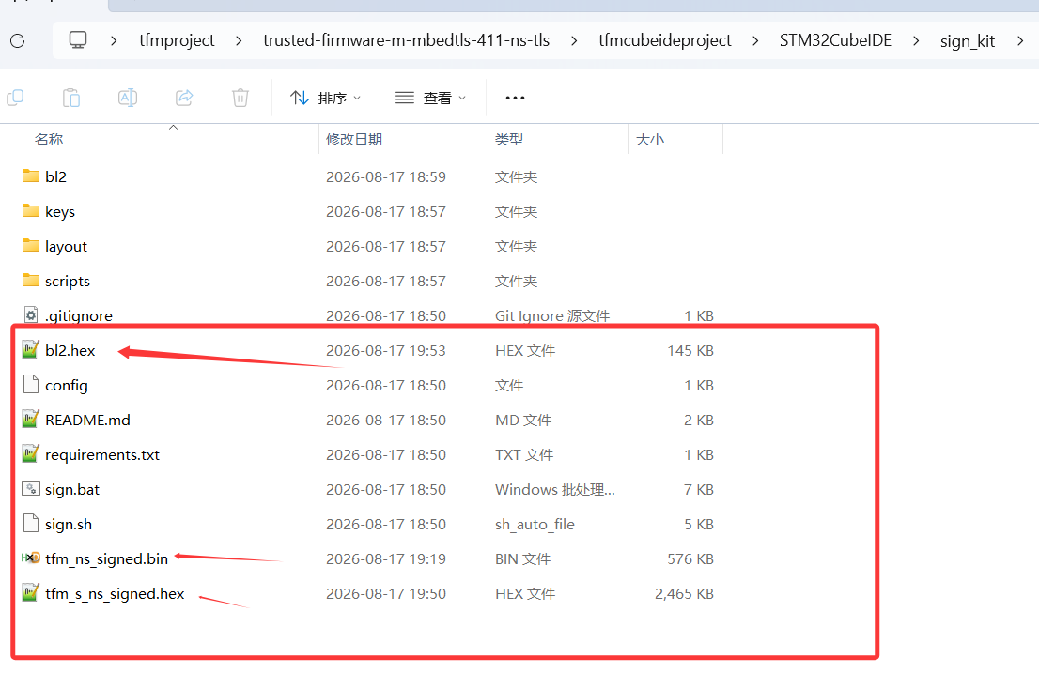

配置启动地址：
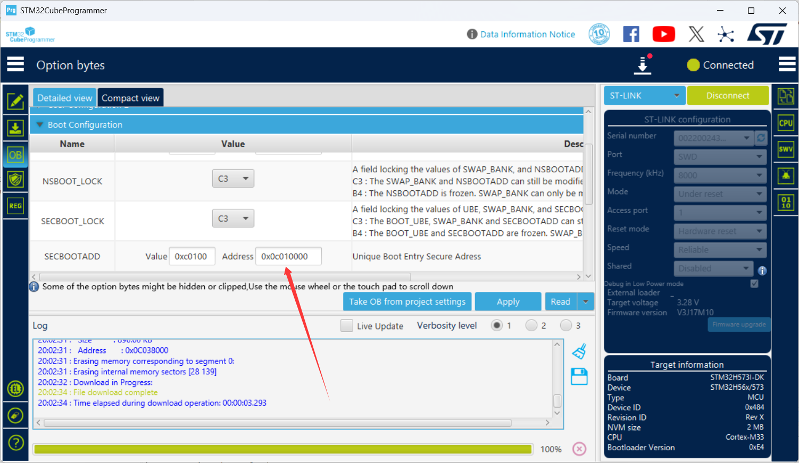
配置使用oemurot：
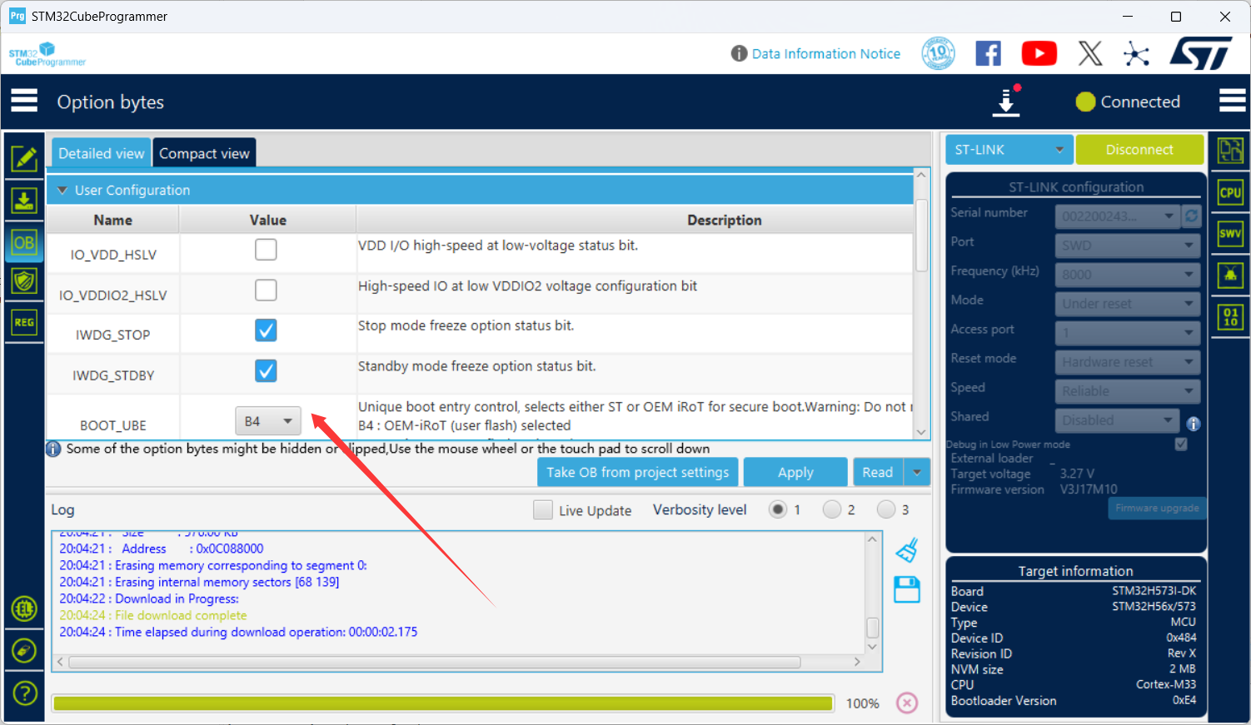

6.产品状态设置
参考：
https://wiki.st.com/stm32mcu/wiki/Security:How_to_start_with_DA_access_on_STM32H573_and_H563-TrustZone_disabled_-_stm32mcu

